##### MISA CON NENOS

##### 26 de marzo 2017 - CORESMA 4º-A

##### Xoán 9, 1.6-9. 13-17. 34-38: “*El foi, lavouse, e volveu con vista”.*

##### Na Coresma descobre a Xesús. É LUZ: Déixate ILUMINAR por El.

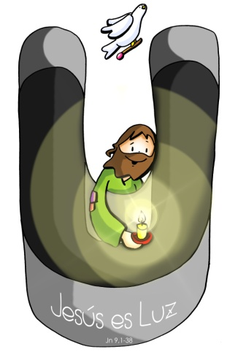

Na Coresma descobre a Xesús.

É **LUZ**: déixate iluminar por El.

**1.ACOLLIDA**

Amigos e amigas:

Estamos xa no cuarto domingo de coresma. Nestes últimos domingos, en que nos preparamos para a celebración da Semana Santa, atopámonos con Xesús que é a auga viva, a Luz do mundo e a Vida verdadeira. Hoxe no evanxeo recordaremos o encontro de Xesús co cego de nacemento ao que lle devolve a vista e a luz da fe. Pidamos a Xesús que nos abra os ollos á fe, á súa presenza e, sobre todo, que nos cure das cataratas que nos impiden camiñar con el e velo no medio de nós.

(Poderíanse poñer no presbiterio VELAS acesas, de diferentes cores e tamaños, lámpadas … e unha frase: “Xesús é a LUZ, déixate ILUMINAR por El”).

* ***No nome do Pai …*** ***O Señor, que é a Luz do mundo, sexa convosco.***

**2.PERDÓN**

*Antes de comezar esta celebración, achegámonos ao Señor, como o cego de nacemento, coa esperanza de que el nos perdoe.*

-Ti, Señor, que iluminas coa túa luz e coa túa Palabra as tebras do mundo. ***Señor, ten piedade. (Posibilidade de que o lea un/ha catequista)***

-Ti, Señor, que fas ver os cegos e devolves a alegría da vida aos que a perderon. ***Cristo, ten piedade. . (Posibilidade de que o lea un pai/nai)***

-Ti, Señor, que pola túa resurrección nos fixeches pasar da morte á túa luz marabillosa. ***Señor, ten piedade. . (Posibilidade de que lo lea un neno/a)***

*Que o Señor teña misericordia de nós, perdoe os nosos pecados, nos devolva a luz da súa graza e nos leve á vida eterna.*

**3.- PALABRA DE DEUS**

**MONICIÓN:**

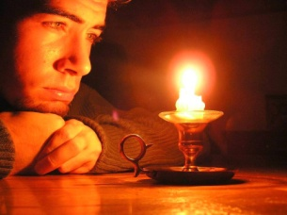 Hoxe, a Palabra de Deus chámanos, como ao cego do **evanxeo**, a levantarnos, a deixarnos curar a nosa cegueira e a camiñar como fillos da luz. Deus non se fixa nas aparencias, senón no corazón; e sabe que, moitas veces, non temos vida no noso interior. Hoxe, a súa Palabra chámanos a levantarnos, a deixarnos curar as nosas cegueiras, e a camiñar como fillos da luz. O profeta Ezequiel anúncialle ao pobo xudeu, que desespera no desterro, o retorno á súa terra, que é como volver á vida. San Paulo anuncia a vida nova de Xesús e todo o que ela significa.

**lecturas**

* **I SAMUEL 16, 1b. 6-7. 10-13a:** ***David é unxido rei de Israel*.**
* **Salmo 22: R/. O Señor é o meu pastor, nada me falta.**
* **Efesios 5, 8-14: *Levántate de entre os mortos, e Cristo será a túa luz.***

**Xoán 9, 1.6-9. 13-17. 34-38:** *Foi, lavouse, e volveu con vista.* (forma breve)

**Narrador:** Naquel tempo, ao pasar, viu Xesús un home cego de nacemento. Entón chuspiu na terra, fixo barro coa saliva, untoulle os ollos ao cego, e díxolle:

**Xesús:** *-«****Vai lavarte*** *á piscina de Siloé (que significa Enviado)».*

**Narrador:** El foi, lavouse, e volveu con vista. E os veciños e os que antes adoitaban velo pedir esmola preguntaban:

**Veciños:** *-«Non é ese o que sentaba a pedir?».*

**Narrador:** Uns dicían:

**Veciños:** *-«O mesmo».*

**Narrador:** Outros dicían:

**Veciños:** *-«Non é el, pero paréceselle».*

**Narrador:** El respondía:

**Cego:** *-«Son eu».*

**Narrador:** Levaron ante os fariseos ao que fora cego. Era sábado o día que Xesús fixo barro e lle abriu os ollos. Tamén os fariseos lle preguntaban como adquirira a vista. El contestoulles:

**Cego:** ***-«Púxome barro nos ollos, laveime e vexo».***

**Narrador:** Algúns dos fariseos comentaban:

**Veciños:** *-«Este home non vén de Deus, porque non garda o sábado».*

**Narrador:** Outros replicaban:

**Veciños:** *-«Como pode un pecador facer semellantes signos?».*

**Narrador:** E estaban divididos. E volveron preguntarlle ao cego:

Veciños: -«E ti, que dis do que che abriu os ollos?».

**Narrador:** El contestou:

**Cego:** *-«Que é un profeta».*

Narrador: Replicáronlle:

**Veciños:** *-«Naciches completamente en pecado, e vasnos dar leccións a nós?».*

**Narrador:** E expulsárono. Oíu Xesús que o expulsaron, atopouno e díxolle:

**Xesús:** ***-«Cres ti no Fillo do home?».***

**Narrador:** El contestou:

**Cego:** -*«E quen é, Señor, para que crea nel?».*

**Narrador:** Xesús díxolle:

**Xesús:** *-«Estalo vendo: o que che está falando, ese é».*

**Narrador:** El dixo:

**Cego:** ***-«Creo, Señor».***

**Narrador:** E prostrouse ante el.

***Palabra do Señor.*** *(Narrador – Xesús – Veciños - Cego)*

**Narrador:** En aquel tiempo, al pasar, vio Jesús a un hombre ciego de nacimiento. Entonces escupió en la tierra, hizo barro con la saliva, se lo untó en los ojos al ciego, y le dijo:

**Jesús: *-****«****Ve a lavarte*** *a la piscina de Siloé (que significa Enviado)».*

**Narrado**

1. **ORACIÓN DA COMUNIDADE**

*(Sacerdote): Porque non somos capaces de ver a realidade en toda a súa amplitude, acudimos a ti, Pai, dicindo:*

***- Creo Señor, dános a túa luz.***

1. Pola Igrexa para que acompañe os que viven en situacións de escuridade e dor. ***Oremos.***

2. Polos mozos e adultos que se preparan para recibir o bautismo, a eucaristía ou a confirmación. ***Oremos.***

3. Polos invidentes, os que teñen minusvalías e os que dubidan da presenza de Deus entre nós. ***Oremos.***

4. Polas nosas comunidades, para que crezan as vocacións sacerdotais e relixiosas. ***Oremos.***

5. Por todos os cristiáns, para que a Eucaristía sexa un xerador de luz e de fe. ***Oremos.***

6. Por nós, para que sexamos testemuñas da luz e do amor de Deus. **Oremos.**

*(Sacerdote): Cura, Señor nosas cegueiras e transforma as nosas vidas coa claridade da túa luz Por XCNS.*

**4. PRESENTACIÓN DE OFRENDAS**

**-LENTES ESCURAS:**

Ti sabes, Xesús, que ás veces nos deixamos levar polas aparencias das cousas, non miramos o corazón das persoas, cégannos os rancores. Toca os nosos ollos e cúranos das nosas cataratas para que vexamos a vida con ollos de fe, con mirada divina.

**-VELAS ACESAS:**

Ofrecémosche, Señor, estas velas acendidas para que ti, que es a nosa luz, e a luz do teu Evanxeo ilumine sempre o noso camiño.

**-PAN E O VIÑO:**

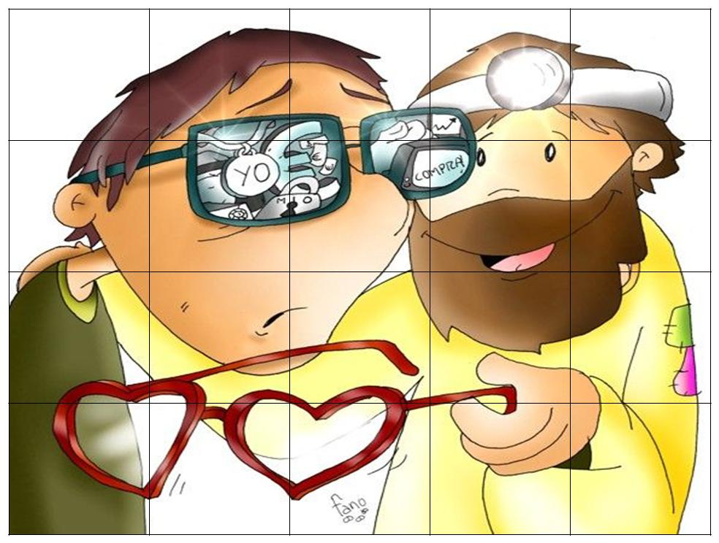Xunto co pan e o viño ofrecémosche as nosas vidas: vidas de persoas sas, ou vidas cheas de dor e sufrimento. Ofrecémosche as nosas mans e corazón para axudar os que sofren, e alegrar eses momentos de tristeza e soidade.

**6.- ACCIÓN DE GRAZAS**

Ábreme os ollos, Señor.

**Ábreme os ollos, Señor!** Para verte no sol, no ceo e na natureza. Para ver as túas obras e darche grazas. Para ver cos teus ollos os outros. Para descubrir o bo que hai nos meus amigos, na miña familia. Para ver o ben que hai en min e nos demais**.**

**Ábreme os ollos, Señor!** Para descubrir o mal que me fai tropezar. Para descubrir os camiños equivocados. Para recoñecerte e darche grazas. Para ver a vida como a ves ti. Para mirar todo con mirada de fe e de amor**.**

**Ábreme os ollos, Señor!** Cando me cegue o mal, guíame, sándame e cura o meu pecado.

**Te lo pedimos con María, reina de las Misiones. Amén.**

**7. ALGUNAS SUXESTIÓNS:**

**- Resulta fácil a representación do evanxeo** con 3 grupos que dialoguen: Xesús, o cego (quítase as lentes escuras cando Xesús o cura) e os seus familiares (cegos de fe, representados con lentes escuras).

- Na homilía poderíase falar das nosas cegueiras e que o mundo hai cada día máis cegos, incapaces de descubrir a Deus e de ter fe. Hai moitas persoas que non creen en Deus ou que xa non o ven nin o senten nas súas vidas. **Con estas vitaminas: oración, eucaristía, amor e Xesús** queremos simbolizar os remedios que temos que tomar para non quedar definitivamente cegos á visión de Deus. (Saen catro nenos/as con catro tarros onde estean sinaladas as vitaminas oración, eucaristía, amor e Xesús. Poden substituírse por outras).

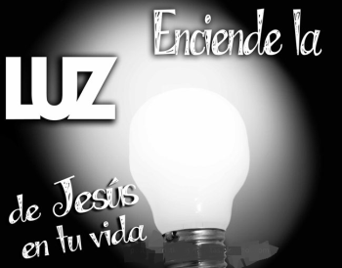- Estes días o grupo, o equipo de liturxia, e cada un debería preparar ben a celebración do Sacramento do Perdón, se é posible nunha celebración comunitaria e festiva do Perdón.

- En Coresma **recordamos o noso bautismo** e preparámonos para a vixilia pascual. Ao celebrar este sacramento **entrégase a vela acesa** no cirio pascual aos pais e padriños e dinlles: *“A vós pais e padriños confíasevos acrecentar esta luz, para que iluminados por Cristo camiñen sempre como fillos da luz”*. Acendede a vela no cirio pascual e dicide: “*Ofrecemos a Xesús os nosos ollos para que cure a nosa cegueira e nos axude a mirar a todos coa mirada de Deus, a mirada de fe e de amor”.*

- Poderíaselle dar a cada neno un anaco de papel para que **debuxe nel os seus ollos** e crávase diante do altar. E din: ofrecémoslle a Xesús os nosos ollos para aprender a ver coma el.

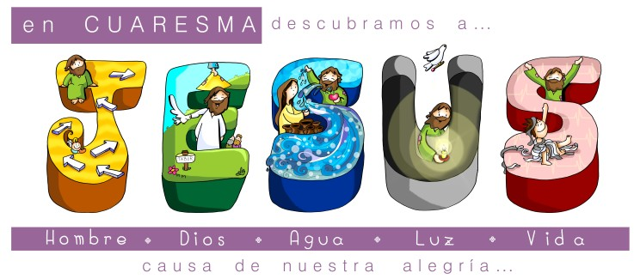

REDE CATEQUISTAS GALICIA

* **CONTO:**

Dous mozos doentes estaban ingresados na habitación dun gran hospital. Un, á beira da parede, era cego. O outro, á outro lado da habitación, tiña os seus ollos totalmente vendados por unha grave operación na cabeza e descoñecía que, o seu compañeiro, non podía ver. Este último comezou a preguntar ao seu compañeiro; Que ves alén da fiestra? O mozo cego, respondeulle: Non o podes nin imaxinar! Uns preciosos xardíns; persoas que se queren; unha fonte de cores; nenos que xogan.

Foron pasando os días e, cando se quedaban sos, de novo o que tiña os ollos vendados preguntaba unha e outra vez: E agora? Que ves hoxe? E, o mozo cego respondíalle; Cousas moi bonitas! Un can que xoga co seu amo. Uns montes nevados ao fondo. Unha banda de música que toca nun parque e, sobre todo, miles de paxaros que cruzan o ceo, ata vexo a Deus que dirixe todo.

O mozo dos ollos vendados estaba emocionado. A Deus tamén? Nunca fora tan feliz. Estaba desexando curarse para observar por si mesmo toda aquela paisaxe que o seu compañeiro lle relataba.

Unha mañá, cando espertou, chamou ao seu compañeiro cego pero este non lle contestou. Unha enfermeira díxolle: levárono esta noite e faleceu hai un momento. A cara do mozo dos ollos vendados palideceu pero, decontado, recuperou parte da alegría cando lle dixeron que, durante a mañá lle quitarían a vendaxe e podería recuperar a vista.

En canto lle retiraron as vendas preguntou: Poden poñerme ao outro lado da habitación? A enfermeira preguntoulle. Ao outro lado? Para que? O mozo respondeu; quero ver a paisaxe, os montes, os paxaros, os nenos, as fontes, os namorados, o parque, e sobre todo a Deus que dirixe todo … quero contemplar ese mundo precioso que o meu compañeiro me describiu.

A enfermeira, con bágoas nos ollos, contestoulle: meu amigo. Nesta habitación non hai ningunha fiestra. O compañeiro que estivo xunto a ti durante este mes, era cego e … todo o que che comentou que existía “existía de verdade” pero no seu corazón. Fíxoo para que foses ti máis feliz e facer a enfermidade máis tolerable. El sen ver, foi os ollos que ti necesitabas para que vivises e contemplases o que no seu corazón habitaba e vibraba.

Que tamén nós saibamos comunicar aos demais a alegría que levamos dentro, a Luz que nos guía e move, o tesouro da fe que nos ilumina.